Delicious food

Documento de Arquitectura del Software

Versión <1.0>

Bitácora

|  |  |  |  |
| --- | --- | --- | --- |
| Fecha | Versión | Descripción | Autor |
| 05/03/2025 | 1.0 | Realización del llenado del documento | Equipo proyect innovation |
|  |  |  |  |
|  |  |  |  |
|  |  |  |  |

Tabla de Contenido

1. Vista de Casos de Uso 4

2. Vista Lógica 4

2.1 Arquitectura Lógica 4

3. Vista de Despliegue 5

4. Vista de Datos 5

# Vista de Casos de Uso

**Diagrama de casos de uso.**

|  |  |  |
| --- | --- | --- |
| Caso de Uso | Escenarios | Actor |
| Gestionar menú | * Listar menú * Agregar menú * Editar menú * Eliminar menú | Administrador |
| Gestionar reservas | * Listar reserva * Agregar reserva * Editar reserva * Eliminar reserva | Administrador |
| Gestionar horarios | * Listar horarios * Agregar horarios * Editar horarios * Eliminar horarios | Administrador |
| Realizar reservas | * Mostrar agenda * Agregar reserva * Editar reserva * Eliminar reserva | Cliente |

# Vista Lógica

## Arquitectura Lógica

Estamos ocupando el modelo arquitectónico MVC este modelo contiene una representación de los datos que se manejan en el sistema. La Vista, o interfaz de usuario, se compone de la información que se envía al cliente y los mecanismos interacción con éste, aquí se pueden observar principalmente los formularios, y las interfaces de usuario. El Controlador, actúa como intermediario entre el Modelo y la Vista, y es el encargado de gestionar el flujo de información entre ellos y las transformaciones para adaptar los datos a las necesidades de cada uno.

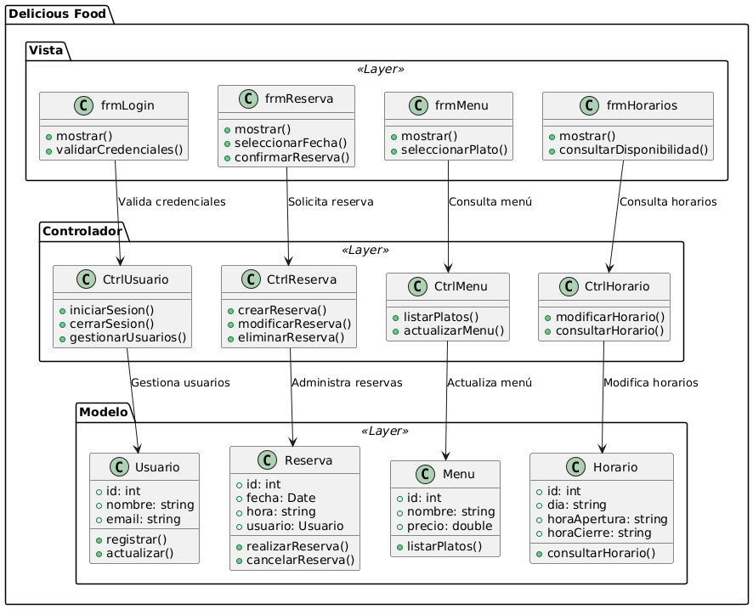

# Vista de Despliegue

En nuestro equipo hemos diseñado la arquitectura de despliegue para asegurar que la app Delicious Food funcione de forma eficiente y segura. Los clientes usarán la aplicación en dispositivos iOS o Android, conectándose al servidor a través de HTTPS para proteger los datos. El servidor estará alojado en la nube, con recursos suficientes para manejar reservas, mostrar el menú y gestionar los horarios, utilizando NGINX y Node.js para un rendimiento rápido.

La base de datos MySQL almacenará toda la información, con conexiones internas seguras para evitar accesos no autorizados. El personal del restaurante podrá usar un panel de gestión desde cualquier computadora con conexión a internet, facilitando la administración diaria. Esta estructura nos da la flexibilidad de crecer sin complicaciones, garantizando siempre una experiencia óptima para los usuarios.

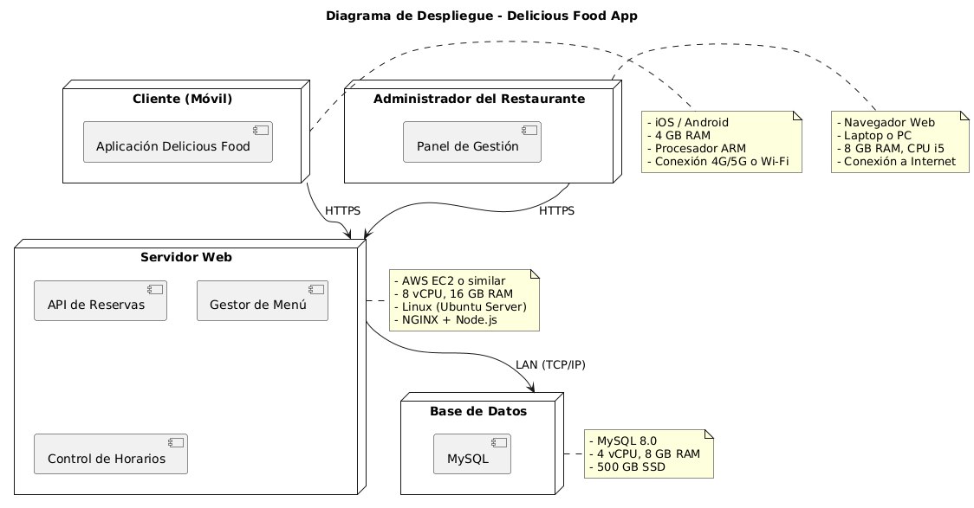

# Vista de Datos

**Modelo entidad-relación**

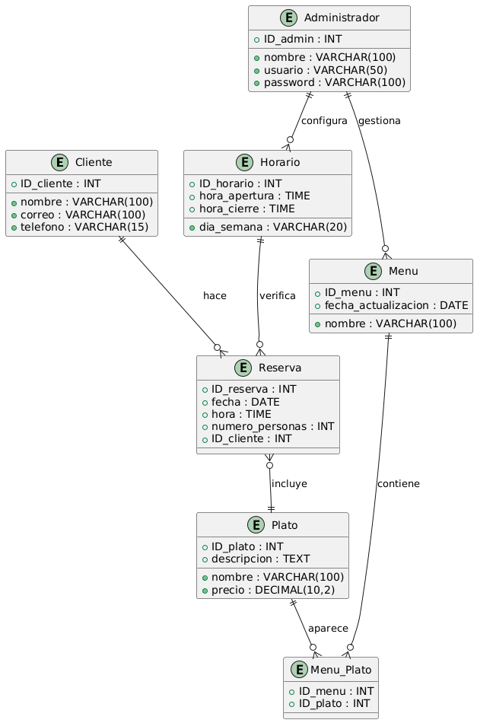

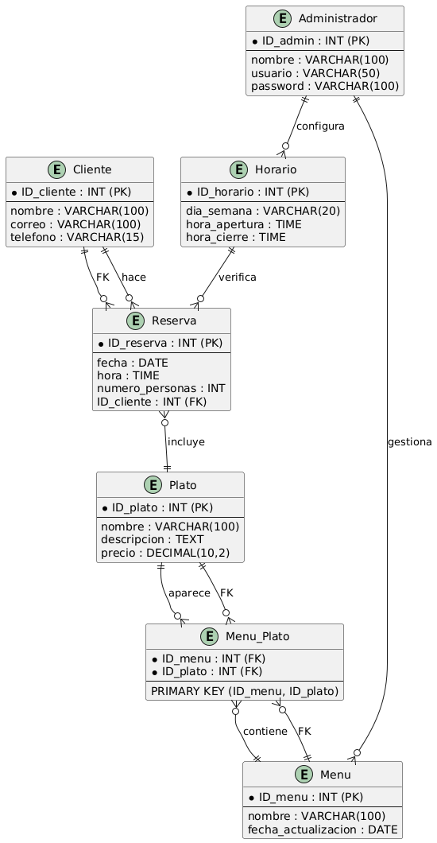**Modelo** **relacional**

**Diccionario de datos**

|  |  |  |  |  |  |
| --- | --- | --- | --- | --- | --- |
|  | Atributo | Tipo de dato | Clave primaria | Clave foránea | Descripción |
| Cliente | Id_cliente | Int | Si | No | Identificador único del cliente |
| nombre | VARCHAR(100) | No | no | Nombre completo del cliente. |
| correo | VARCHAR(100) | No | No | Dirección de correo electrónico del cliente. |
| telefono | VARCHAR(15) | No | No | Número de teléfono del cliente. |
| Reserva | ID_reserva | INT | Si | no | Identificador único de la reserva. |
| fecha | DATE | No | No | Fecha de la reserva. |
| hora | TIME | No | No | Hora de la reserva. |
| numero_personas | INT | No | No | Número de personas para la reserva. |
| ID_cliente | INT | No | SI | Identificador del cliente que realizó la reserva (referencia a Cliente). |
| Plato | ID_plato | INT | Si | No | Identificador único del plato. |
|  | nombre | VARCHAR(100) | No | No | Nombre del plato. |
|  | descripcion | TEXT | No | No | Descripción del plato. |
|  | precio | DOUBLE(10,2) | NO | NO | Precio del plato. |
| Menu | ID_menu | INT | SI | NO | Identificador único del menú. |
| nombre | VARCHAR(100) | No | No | Nombre del menú. |
| fecha_actualizacion | DATE | No | No | Fecha de la última actualización del menú. |
| Horario | ID_horario | INT | Si | no | Identificador único del horario. |
| dia_semana | VARCHAR(20) | No | No | Dia de la semana |
| hora_apertura | TIME | No | No | Hora de apertura. |
| hora_cierre | TIME | No | No | Hora de cierre. |
| Administrador | ID_admin | INT | Si | No | Identificador único del administrador. |
| nombre | VARCHAR(100) | No | No | Nombre del administrador. |
| Usuario | VARCHAR(50) | No | No | Nombre de usuario del administrador. |
| password | VARCHAR(100) | No | No | Contraseña del administrador. |